《人工智能——深度学习大模型智能体》
实验报告

实验作业二
ConvLSTM 的算法应用与改进

姓 名：孙驰
学 号：2024311281
班 级：计算机10班
完成日期：2026年9月15日

1 实验概述
1.1 实验目的
本实验围绕弹跳小球下一帧预测，理解 ConvLSTM 将输入到状态、状态到状态的矩阵变换改为二维卷积后，如何同时保留空间结构和时间记忆。通过手写细胞、推导参数量及完整训练，建立从序列数据到预测图像的实现流程。
在统一数据、训练轮数和随机种子下，对层数、隐藏通道、卷积核、输入帧数、网络结构和损失函数开展六组对照，评价预测质量与模型成本。结果表明，2层、64通道和5×5细胞核的组合将测试MSE降低39.27%；增加输入帧数与改用L1未达到预期。
本实验使用 Codex 辅助实现与调试，结合单元测试、独立代码审查和保存预测的指标重算，保证结论来自实际运行。分析同时保留负面结果，避免仅凭损失下降就认定模型学会了运动。
1.2 实验环境
表 1 实验环境清单
类别 | 名称 / 版本 | 备注
操作系统 | 本地 Windows 11；HPC Linux 5.4 | 正式训练在Slurm计算节点
Python / PyTorch | 3.10.20 / 2.6.0+cu124 | NVIDIA A30 24GB；CUDA 12.4
NumPy / Matplotlib | 1.24.4 / 3.10.9 | 本机另用CPU验证模型
数据集 | 脚本合成弹跳小球序列 | 训练2000；测试200；验证200
AI 编程助手 | Codex | 代码生成、调试、审查与分析
数据设置：每条10帧，尺寸32×32，球半径2；x、y速度分量的绝对值分别服从0.8–1.6像素/帧的均匀分布。种子42生成2200条，前2000条训练、后200条测试；额外用种子43生成200条验证序列。三部分经哈希核验没有重复序列。
指南示例用全部2000条训练、其中最后200条测试，存在数据泄漏，本实现予以修正。边界处将越界位置镜像折回，保证小球完整保留在画面内。验证集仅用于筛选有效改动；各组均使用第5轮模型，未按测试结果选择轮次。
计时口径：表中耗时统一为GPU同步后的“训练＋逐轮测试/验证”，不含环境加载、数据生成、绘图和保存。基线纯训练3.414 s。正式作业10044在A30上完成，包含测试、小数据检查和全套实验的总墙钟时间为2分24秒；不可直接与指南CPU估时比较。
2 基线实验
2.1 基线设置
表 2 基线 ConvLSTM 配置
项目 | 配置
任务设定 | 看前 4 帧（32×32），预测第 5 帧
ConvLSTM 细胞 | C_in=1, C_h=32, K=3，1 层
输出卷积 | Conv2d(32→1, 3×3, padding=1)
损失 / 优化器 | MSE / Adam(0.001)，批 64，5 epoch
随机种子 | 42
2.2 参数量手算验证（必做）
表 3 参数量手算与核对
模块 | 公式代入过程 | 手算结果 | 代码核对
ConvLSTM细胞 | 4×(288+9216+32) | 38,144 | 一致：38,144
输出卷积 | 3×3×32×1+1 | 289 | 一致：289
总参数量 | 38,144+289 | 38,433 | 一致：38,433
每个门包含输入卷积、隐藏状态卷积和偏置；四门合计为4×[K²×C_in×C_h+K²×C_h²+C_h]。本细胞没有peephole连接，故不额外计入细胞状态到门的权重。代码核对使用各模块的 sum(p.numel() for p in model.parameters())，实际打印结果见附录。
2.3 基线结果
测试 MSE：0.00454742 测试 MAE：0.01315643 耗时：3.582 s。
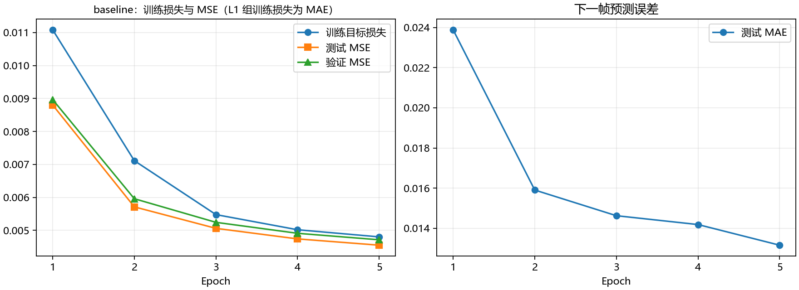
图 1 基线训练损失与测试 MSE 曲线（result_baseline.png）
基线训练损失由0.011086降至0.004800，测试MSE由0.008803降至0.004547，训练过程正常收敛。全黑输出的测试MSE为0.012139，因此基线已有实质改善；但MAE为0.013156，仍高于全黑参照，提示前景稀疏时必须结合预测图评价。
3 对照实验（控制变量）
表 4 对照实验设计与结果记录表
组号 | 实验名称 | 改动内容 | MSE | MAE | 耗时（s） | 观察结论
0 | 基线 | — | 0.004547 | 0.013156 | 3.582 | 正常收敛
1 | 加深层数 | 2层 | 0.003897 | 0.012633 | 6.765 | MSE降14.30%
2 | 隐藏通道 | 32→64 | 0.004191 | 0.014214 | 4.334 | MSE降7.83%；MAE升
3 | 卷积核 | 3×3→5×5 | 0.003762 | 0.013766 | 2.908 | MSE降17.26%
4 | 输入帧数 | 4→8帧 | 0.004586 | 0.013042 | 6.403 | MSE升0.85%
5 | 结构对照 | 全连接LSTM | 0.007319 | 0.033543 | 0.451 | MSE升60.95%
6 | 损失函数 | MSE→L1 | 0.011997 | 0.012737 | 3.304 | 接近全黑预测
7 | 最优组合 | 2层/64通道/5×5核 | 0.002762 | 0.010287 | 15.529 | MSE降39.27%
六组实验均只改变表中一项，其余维持基线；正式GPU运行的实际批大小为64。表4最优组合列为三次均值。exp3只改变细胞卷积核，输出卷积仍保持3×3。
3.1 实验 1：加深层数
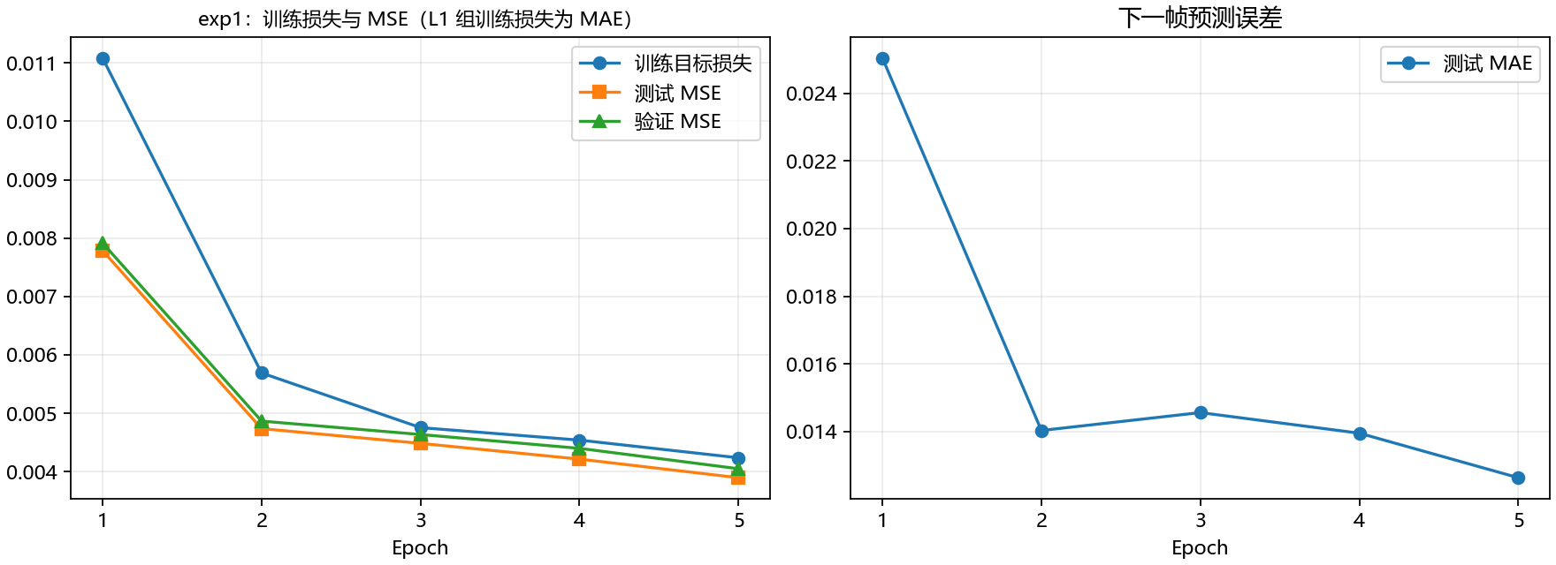
图 2 实验 1 曲线（result_exp1.png）
加深到2层后，测试MSE为0.003897，比基线降低14.30%，MAE由0.013156降至0.012633。参数量增至112,289，训练加评估耗时6.765 s，约为基线1.89倍。
两层结构使后一层可以继续整合前一层的时空表征，这与误差下降相符；但本实验未直接分析隐藏特征，不能仅凭指标断言已经学到“更抽象”的特征。收益需要与参数和计算开销一起考虑。
3.2 实验 2：隐藏通道
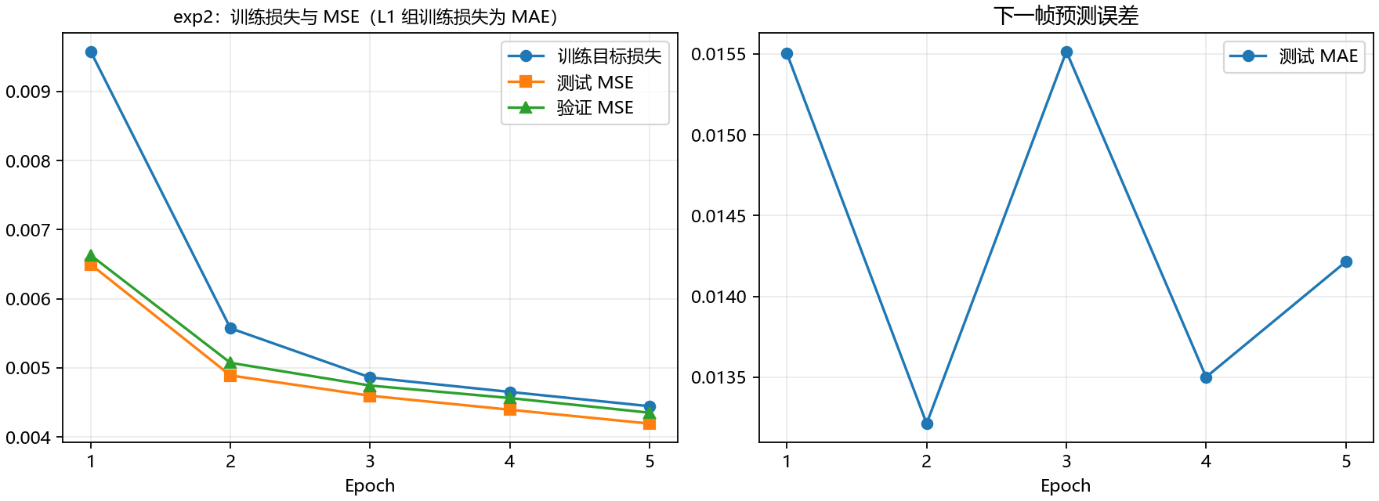
图 3 实验 2 曲线（result_exp2.png）
隐藏通道增至64后，测试MSE降至0.004191，改善7.83%；MAE却升至0.014214，说明误差指标之间存在权衡。模型总参数量为150,593，耗时4.334 s。
更大的隐藏状态可以表达更多特征，但本次收益有限，不能把容量增加等同于全面改善。与基线相比MSE降低而MAE升高，说明大误差与小误差的分布发生变化；具体误差分布仍需进一步统计。
3.3 实验 3：卷积核
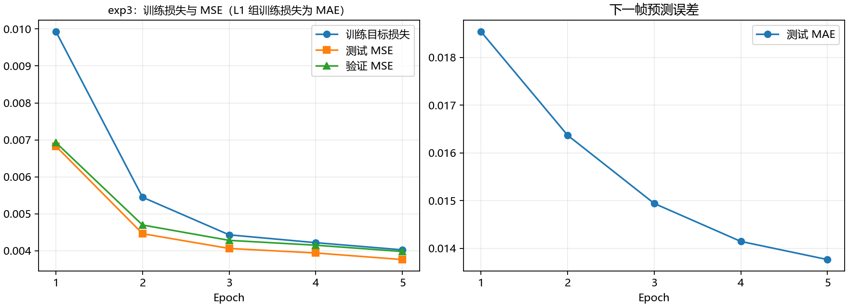
图 4 实验 3 曲线（result_exp3.png）
将细胞卷积核扩大到5×5后，测试MSE为0.003762，降低17.26%，是六项单独修改中MSE最低的一组。更大的局部邻域有助于覆盖相邻帧的位移，这是对结果的合理解释。
该组MAE为0.013766，略高于基线；参数量为106,017。实测耗时2.908 s略低于基线3.582 s，不能据此推断大核理论计算量更小：短时GPU测量还受卷积内核选择、启动开销及共享节点负载影响。
3.4 实验 4：输入帧数
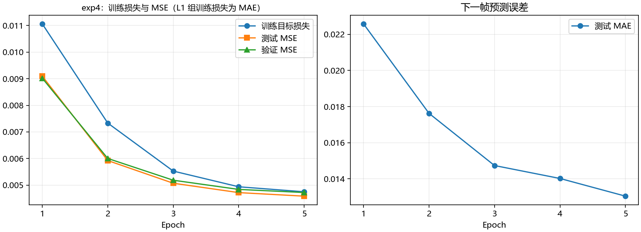
图 5 实验 4 曲线（result_exp4.png）
输入由4帧增至8帧后，测试MSE为0.004586，较基线上升0.85%；MAE为0.013042，略有下降。训练加评估耗时6.403 s，接近基线的1.79倍。本次未观察到更多输入带来明显收益。
按照指南，4帧组预测第5帧，8帧组预测第9帧；除输入长度外，目标时刻及反弹分布也不同。因此这组差异不能纯粹归因于历史长度。若进一步研究，应统一预测时刻，再比较最近4帧和前8帧，并增加不同种子复测。
3.5 实验 5：结构对照
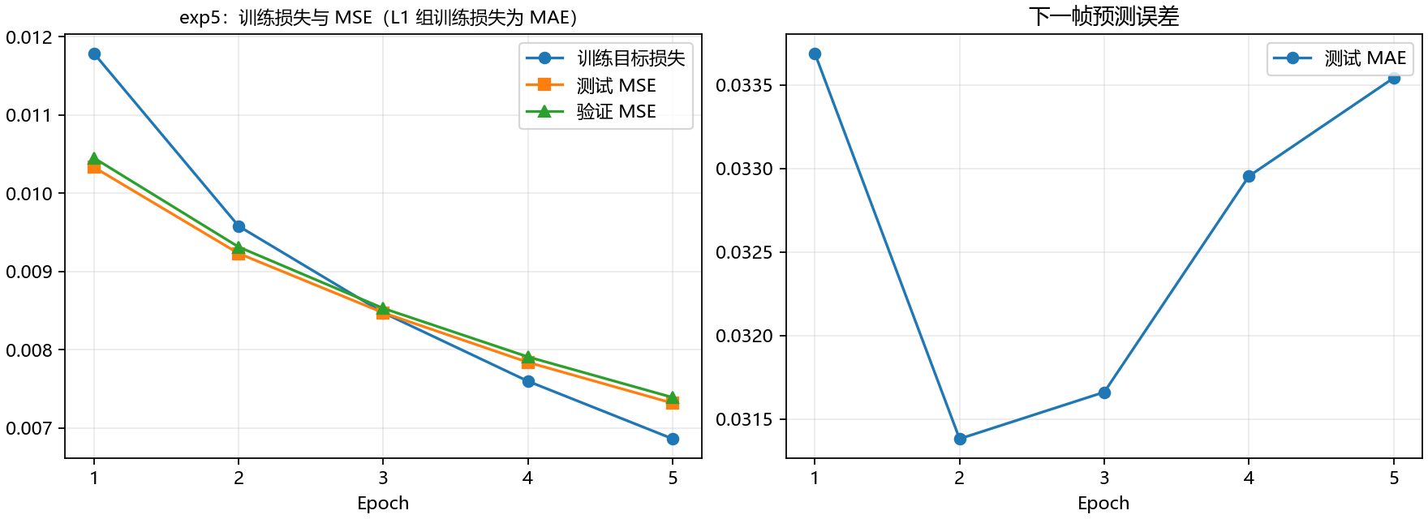
图 6 实验 5 曲线（result_exp5.png）
全连接LSTM的测试MSE为0.007319，较基线上升60.95%，MAE为0.033543。总参数量1,575,936，约为基线的41.00倍，却没有获得更好的预测质量。
展平后像素位置仍有固定索引，但网络没有显式的二维局部连接与卷积权重共享，需要从数据中学习空间邻接关系。本次结果支持卷积结构适合该任务；不能推广为全连接LSTM在所有任务上都更差。其GPU耗时仅0.451 s，也说明参数量不直接等于实际运行时间。
3.6 实验 6：损失函数
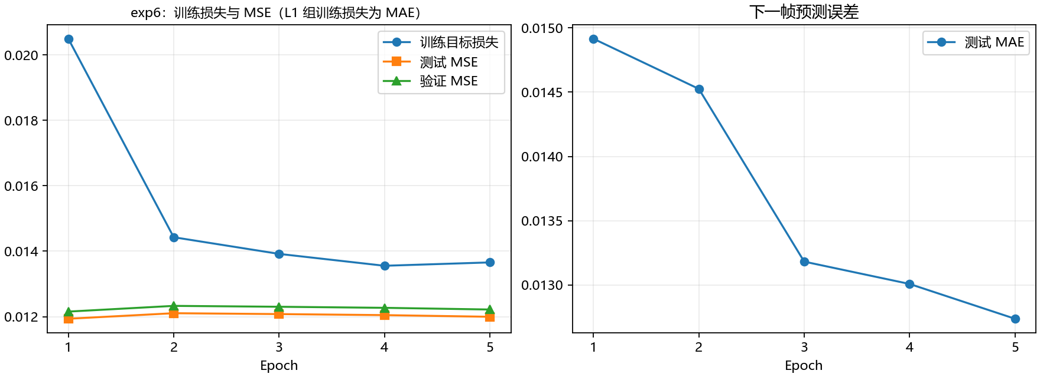
图 7 实验 6 曲线（result_exp6.png）
L1组测试MSE为0.011997，较基线上升163.81%；MAE为0.012737，虽略低于基线，预测却接近全黑。全黑参照MSE/MAE均约0.012139，说明该组几乎未学到有效的小球位置。
小球只占约1.2%的像素，背景占绝大多数。在5轮训练下，压低背景误差成为容易达到的解。L1对异常误差较不敏感不保证本任务中更好；本次未观察到“预测更锐利”的效果。
4 AI 协作记录（Codex 使用情况）
表 5 Codex 协作过程记录
序号 | 协作环节 | 我的参与与关注点 | Codex 辅助工作与反馈
1 | 核心实现与协作完善 | 我自主编写核心代码，请Codex审查并协助改进；请其生成其余代码，并在指导下阅读、理解；协助远程HPC运行，运行后共同分析结果、撰写报告。 | 审查核心代码并协助修改，生成其余代码并解释实现逻辑；指导远程运行，结合指标和预测图参与结果分析，共同整理报告。
2 | 提供运行条件 | 我提供HPC平台文档和学号，说明本机已有免密登录条件，为正式训练提供可用环境。 | 连接既有环境并编排Slurm任务；定位内存申请失败原因，调整后在A30上完成训练。
3 | 追问实验效果 | 我主动追问：“实验结果如何？是否符合预期？是否按照指导要求？”要求同时评价效果与完成情况。 | 核对要求、指标及预测图；解释8帧组未改善和L1近全黑现象，明确同种子复测的结论范围。
协作反思：实验评价应同时看误差、预测图和对照条件。8帧组与L1组未达到预期，说明训练完成或某项指标下降，都不足以证明改动有效。
5 结果分析
5.1 最优组合复测
表 6 最优组合 3 次复测结果
运行次数 | 随机种子 | 测试 MSE | 测试 MAE | 耗时（s）
第1次 | 42 | 0.00276185 | 0.01028703 | 15.630
第2次 | 42 | 0.00276185 | 0.01028703 | 15.435
第3次 | 42 | 0.00276185 | 0.01028703 | 15.522
平均值 | 同种子42 | 0.00276185 | 0.01028703 | 15.529
按独立验证集最终MSE，层数、通道数和卷积核三项有效，故组合为2层、64通道、5×5细胞核，仍用4帧输入及MSE训练。组合验证MSE为0.00286881，测试MSE较基线降低39.27%，MAE降低21.81%。
三次均重新初始化模型、重置种子42并完成5轮训练，模型参数与200个测试预测逐位一致。这证明本环境下的确定性复现；三次并非独立随机样本，不能据零标准差宣称具有跨种子的统计显著性。
5.2 预测帧对比分析
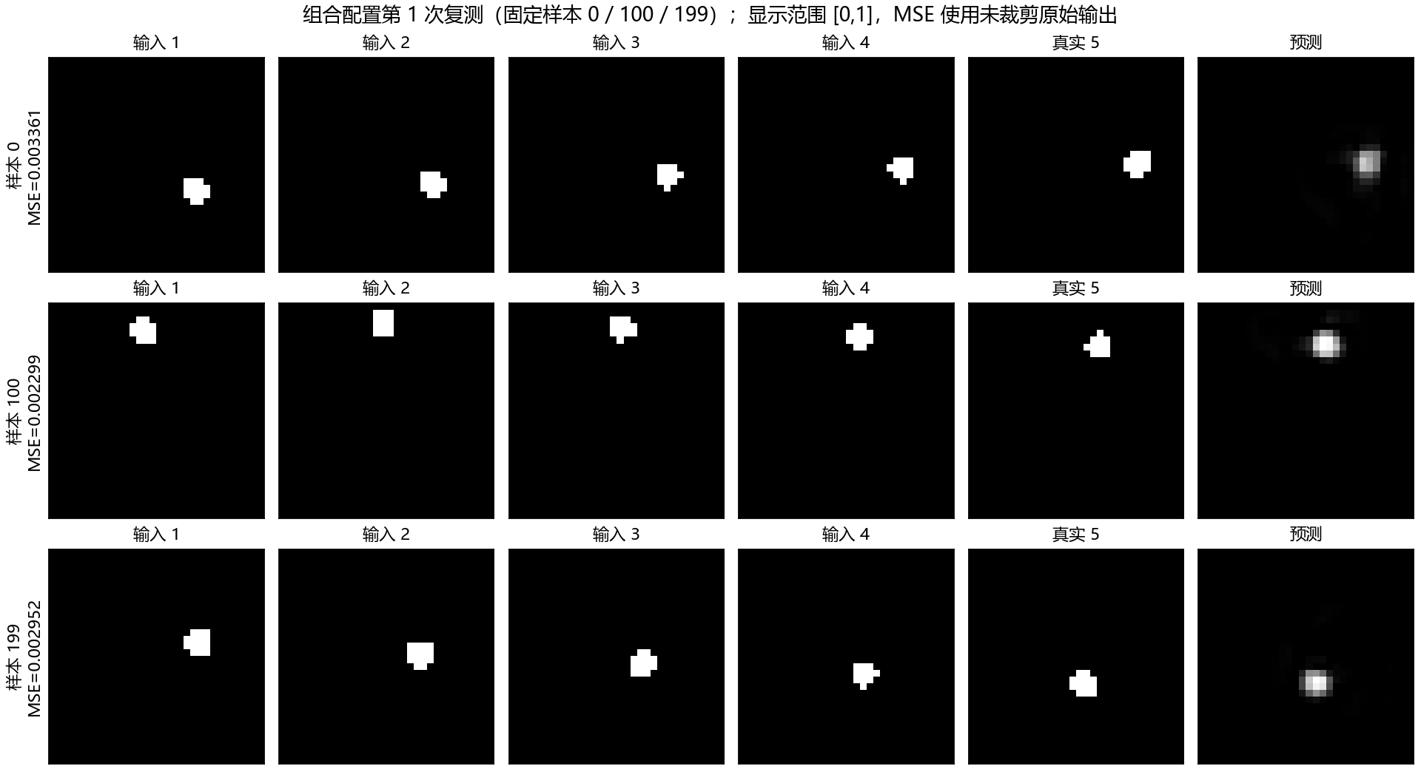
图 8 输入帧 | 真实帧 | 预测帧 对比图（result_pred.png）
图8使用测试样本0、100、199，分别对应MSE 0.003361、0.002299、0.002952。样本0向右上方移动，样本199向左下方移动；预测覆盖了大致位置，但轮廓比真实二值小球模糊。样本100在输入第2至第3帧间触及上边界并反弹，模型能给出反弹后大致运动方向。
三个样本的合速度分别约为1.333、1.921、1.964像素/帧，误差没有随速度单调变化，因此不能仅用这三张图断言“越快越差”。补充统计200个测试样本：第4至第5帧间恰好发生反弹的21条，组合平均MSE为0.005647；其余179条为0.002423。反弹组误差更大，但组间速度、位置也不同，该统计是描述性证据。
预测值不经裁剪直接计算误差；绘图统一显示范围[0,1]。图像上的灰色和拖影反映预测的不确定性或位置偏差，不能只看小数形式的MSE就认定视觉质量已经足够好。
5.3 总结论
（1）在本数据和5轮训练条件下，加深、加宽与扩大细胞卷积核均改善MSE，其中5×5核的单项收益最大；这不是对所有时空任务的普遍排序。
（2）有效改动组合后取得最低MSE与MAE，但总参数量增至1,236,289，约为基线32.17倍，训练加评估耗时约4.34倍。精度提升伴随明确的资源成本。
（3）增加输入长度没有保证收益；需要同时考虑目标时刻、训练预算和反弹模式。L1组近全黑的结果说明稀疏前景下应结合多指标和预测图评价。
（4）独立划分数据、用验证集选择配置、保留失败组和保存原始预测，比追求单一“漂亮数字”更重要。本次未实施多步预测等额外训练加分项。
6 思考题作答
(1) ConvLSTM 与普通 LSTM 的本质区别？为什么保留二维空间结构对预测运动序列特别重要？
普通LSTM通常将每帧展平，用矩阵乘法更新门和状态；ConvLSTM将输入和隐藏状态保留为二维特征图，在输入到状态、状态到状态的变换中使用卷积。细胞状态仍按 C_t=f_t⊙C_(t−1)+i_t⊙g_t 更新，隐藏状态为 H_t=o_t⊙tanh(C_t)。
保留二维结构使相邻像素在局部感受野内共同参与计算，同一卷积核可用于不同位置。小球运动表现为局部图案的位移，卷积因此提供了适合本任务的结构约束；全连接模型虽未丢失固定位置索引，却需要额外学习这种空间邻接关系。
(2) C_h 从 32 增至 64 时单个细胞参数量变为多少？增长几倍？说明容量与成本的权衡。
64通道细胞参数量为 4 × (576 + 36,864 + 64) = 150,016，其中三项分别是单门的输入卷积、状态卷积和偏置。相对38,144增至3.9329倍，即增加约293.29%。主要原因是隐藏状态卷积项与C_h²成正比。
加入输出卷积577个参数后，总量为150,593。本次MSE改善7.83%，MAE反而变差，说明容量增加的收益并不与参数量成比例，应结合内存、运算时间和实际指标选择通道数。
(3) 全连接 LSTM 对照的参数量是多少？从参数量与空间局部性解释其与 ConvLSTM 的表现差异。
PyTorch nn.LSTM(1024,256)有输入权重4×256×1024、循环权重4×256×256，以及两套长度4×256的偏置，合计1,312,768。输出Linear(256,1024)有256×1024+1024=263,168个参数；总计1,575,936，约为基线ConvLSTM的41.00倍。
4帧是时间轴长度，每一步输入仍是1024维，不能把input_size写成4096。该模型参数更多但MSE更高，结合卷积的局部连接与共享权重，可解释为本任务中卷积结构更节省学习空间规律所需的数据；当前实验不能区分优化、训练轮数与结构因素各自的贡献。
(4) 增加输入帧数为什么能提升预测精度？加到 16 帧可能遇到什么问题？
更多历史帧在原则上有助于估计速度、方向和反弹前后的轨迹，但收益取决于信息是否有用、网络是否学得动。本次8帧组没有降低MSE，所以该题中的“能提升”应理解为可能的机制，而非必然结论。
若看16帧预测第17帧，必须把序列长度从10至少扩展到17；时间展开更长会增加运算、激活内存和反向传播路径，早期信息还可能冗余或经过多次反弹。后续比较应统一目标时刻和训练预算，避免将目标变化混入输入长度效应。
(5) 气象降水临近预报中 ConvLSTM 的输入与输出各是什么？与弹跳小球相比有哪些额外难点？
在降水临近预报中，输入通常是连续多个时刻、经过配准和质量控制的雷达回波或降水强度二维网格；输出是同一区域未来一个或多个时刻的回波或降水强度图。Shi等将其建模为时空序列预测，用卷积递归同时建模空间关系和时间变化[1]。
与恒定形状的小球相比，真实回波会生成、增强、衰减和消失，并存在旋转、形变、多尺度运动及观测噪声；强降水样本稀少，平均像素误差未必反映预警价值。后续研究进一步指出位置相关运动与评价协议的重要性[2]。因此实际系统需要多步评估及强降水分级指标，不能直接沿用小球任务的单一MSE结论。
(6) 实现 ConvLSTMCell 时，AI 在哪些环节最有价值？哪些地方必须自己读懂公式才能改对？
我认为，AI最有价值的环节是代码审查、实现解释和工程调试。本次我自主编写核心代码，请Codex审查并协助改进；其余代码由Codex生成，我在指导下阅读、理解。我还协助远程HPC运行，运行后共同分析结果、撰写报告，具体分工见第4节。
我需要理解的是四门分别控制什么、c与h为何采用不同更新方式，以及输入拼接后的通道数为何为C_in+C_h、四门输出为何为4C_h。参数核对还必须分清时间轴与特征轴：4帧不意味着input_size变成4096。只有能解释这些关系，才能判断生成代码是否符合模型原理；评价改进时也应结合数据划分和预测图，避免把泄漏或背景占优造成的低误差当作有效学习。
附录 参数核对与复现材料
以下图像由本机实际执行的参数核对打印文本生成，用于保留原始数值；不是模拟的IDE界面截图。
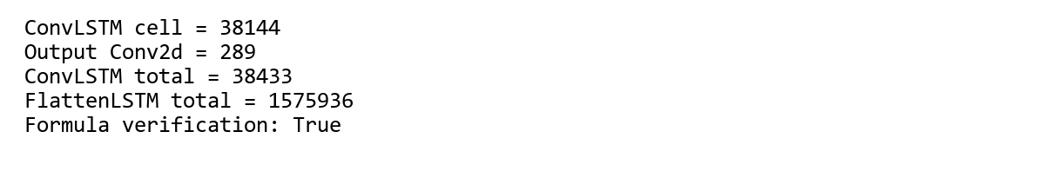
图 9 参数核对实际运行输出
运行与验证：python -m unittest test_convlstm -v；python convlstm_bounce.py --suite all --device cuda --micro-batch 64 --output results_gpu；python verify_results.py。正式HPC作业编号10044，状态COMPLETED，退出码0:0，资源已释放。
实验数据与代码：GitHub仓库s-max-oss/llm-course-labs，lab02目录，实验提交8152453。results.json为全组汇总，predictions_*.npz保存原始预测，*.pt保存权重，slurm-10044.log保存运行日志，verification.json记录指标和模型重放核验。
https://github.com/s-max-oss/llm-course-labs/tree/8152453/lab02
参考资料
[1] Shi X, Chen Z, Wang H, et al. Convolutional LSTM Network: A Machine Learning Approach for Precipitation Nowcasting. NeurIPS, 2015. https://arxiv.org/abs/1506.04214
[2] Shi X, Gao Z, Lausen L, et al. Deep Learning for Precipitation Nowcasting: A Benchmark and A New Model. NeurIPS, 2017. https://arxiv.org/abs/1706.03458
[3] 课程资料：《作业二_ConvLSTM的算法应用与改进_实验指南》及实验报告样板；Lesson04《循环神经网络》。

